ОФОРМЛЕНИЕ ПРОЕКТА  Титульный лист: вверху – название учреждения; середина – название проекта большими буквами, ФИО автора; внизу – город, год.  2 страница: Девиз или афоризм проекта  3 страница: - вид проекта (по составу, по сроку, по типу); -участники;  -авторы проекта (если много).  4 страница: структура проекта:  1. Проблема (четкое, лаконичное предложение, в чем проблема).  Формулировка проблемы обычно «вытекает» из актуальности.  2. Актуальность (если проект на срок более 6 месяцев)  3. Цель: Формирование….  4. Задачи (три: образовательная, развивающая, воспитательная)  С 5 страницы:  Описание этапов реализации проекта  1.)Подготовительный (что-то готовим, собираем)  Сбор информации о…, анкетирование, подбор аудио или видеоматериалов и т.п. | 2.) Основной (само проведение):  Образовательные области (указать какие задействованы), НОД (указать какие были экскурсии, подвижные игры и т.д.) по реализации проекта).  Работа с родителями: совместная деятельность (например, изготовление творческих работ, совместные выезды и т.д.).  3.) Заключительный:  -1-2 итоговых мероприятия (праздник, утренник, развлечение и т.п.);  -продукт проекта;  - ожидаемые результаты.  Диагностические исследования (на начало и на конец, если долгосрочный проект).  Список литературы (если проект долгосрочный).  Приложение:  Портфолио проекта: конспекты НОД, сценарии, любой материал.  Фотоприложения: фото материалов проекта. | Муниципальное бюджетное дошкольное образовательное учреждение «Центр развития ребенка - детский сад № 48»  Памятка для педагогов  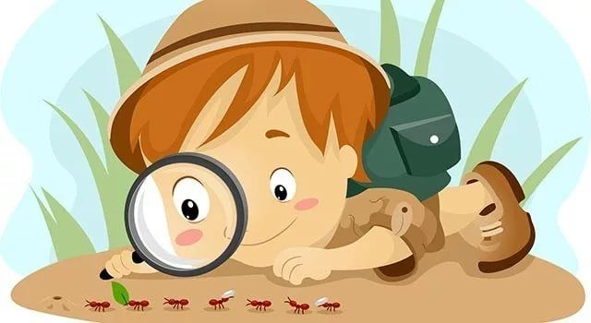  Проектный метод в деятельности дошкольного учреждения  Подготовил  старший воспитатель:  А.А. Говердова  г. Биробиджан, 2020 г.
Цель проектного метода:  Создание условий, раскрывающих творческий и интеллектуальный потенциал дошкольников, ориентированных на диалогическое взаимодействие детей, родителей и педагогов.  Проекты классифицируются:  - По составу участников  - По целевой установке  - По тематике  - По срокам реализации.  Типы проектов по целевой установке  Исследовательско – творческие (дети экспериментируют, а затем результаты оформляют в виде газет, драматизации, детского дизайна).  Ролево - игровые (с элементами творческих игр, когда дети входят в образ персонажей сказки и решают поставленные проблемы по-своему).  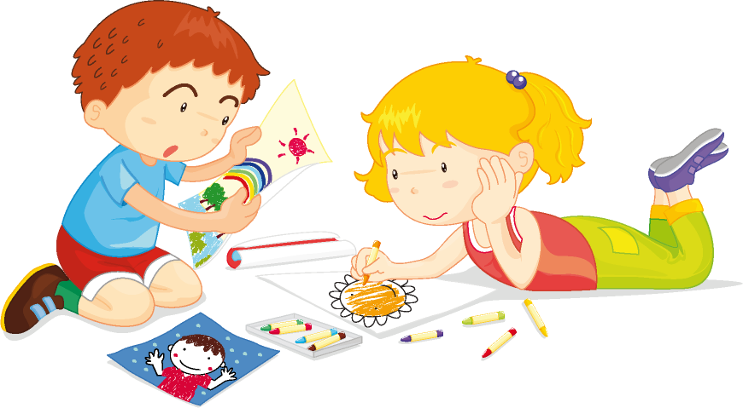 | Информационно-практико-ориентированные (дети собирают информацию и реализуют ее, ориентируясь на социальные интересы – оформление группы, витражи и т.п.)  Творческие – (оформление результатов в виде детского праздника, детского дизайна, например: «Театральная неделя»).  Смешанные типы проектов:  - межпредметные по предметно - содержательной области;  - творческие монопроекты – проводятся в рамках узкой проблемы, одного раздела обучения.  По срокам реализации  Краткосрочные  (проекты, продолжительностью от 1 дня до недели);  Среднесрочные  (проекты от 1 недели до 1 месяца);  Долгосрочные  (проекты, продолжительностью от 1 месяца и более). | Этапы проекта Деятельность педагога Деятельность детей Взаимодействие с семьями воспитанников  1 Формирует проблему, вводит в игровую (сюжетную) ситуацию, формулирует задачу. Вхождение в проблему, вживание в игровую ситуацию, принятие задачи, дополнительные задачи проекта. Информационная пропаганда  2 Помогает в решении задачи, помогает спланировать деятельность, организует деятельность. Объединение детей в рабочие группы, распределение амплуа. Совместное обсуждение мероприятий по выполнению проекта. Проведение групповых консультаций  3 Практическая помощь, направляет и контролирует осуществление проекта Формирование специфических знаний, умений и навыков. Участие в педагогической деятельности (выставки, беседы с детьми, экскурсии)  4 Подготовка к презентации, презентация Продукт деятельности готовят к презентации и представляют зрителям Участие в презентативной деятельности

